Общее описание
Существует возможность загрузки данных отчёта из предварительно подготовленного файла формата CSV. Загрузка возможна в момент создания отчета по принципу: один файл – один отчет. Чтобы воспользоваться данной возможностью, следует подготовить файл формата CSV установленной структуры и при создании отчета воспользоваться кнопкой «» (Рис.1).

Рисунок 1
При нажатии на кнопку открывается окно выбора файла (Рис.2). Выбрать можно только файл с расширением CSV. Если отчёт создаётся на основе уже имеющегося – опция загрузки из файла недоступна.

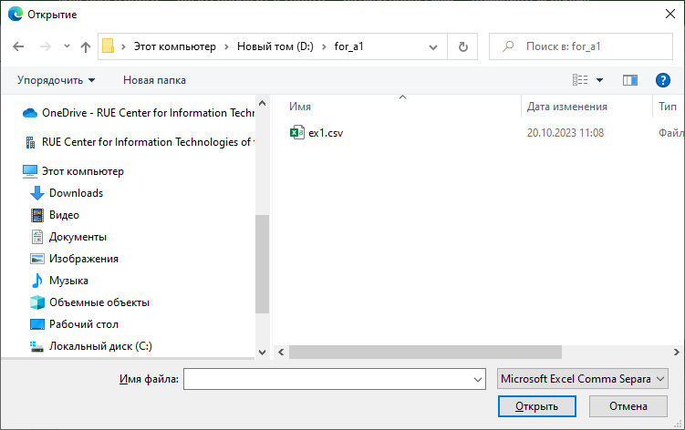
Рисунок 2

Структура файла загрузки
Для корректной загрузки файл CSV нужно сохранить в кодировке UTF-8.
Первая строка файла игнорируется, её можно использовать для заголовков колонок.
Каждая следующая строка должна содержать 6 ячеек.
Разделитель ячеек – точка с запятой ;
Если ячеек меньше шести – строка исключается из обработки. Если ячеек более – используются первые шесть.
Значения в ячейках:
- Номер таблицы
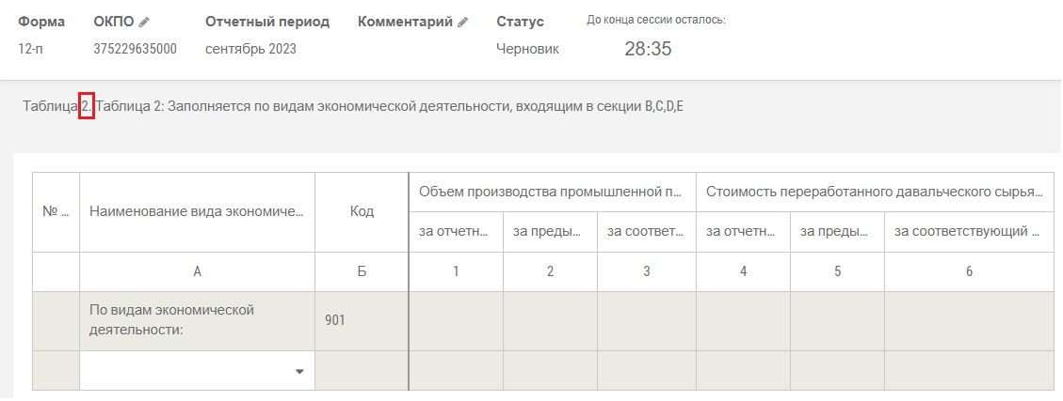
Рисунок 3
- Номер графы
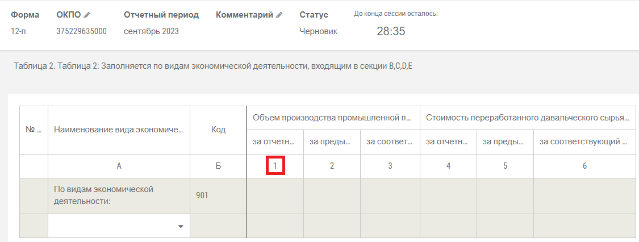
Рисунок 4

- Код строки
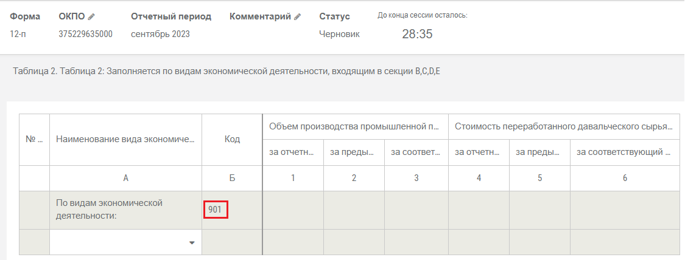
Рисунок 5
- В зависимости от типа строки возможен: код из справочника (Рис.6), текстовое значение (Рис.7), если строка не предполагает выбор из справочника либо ввод текста – пустое значение
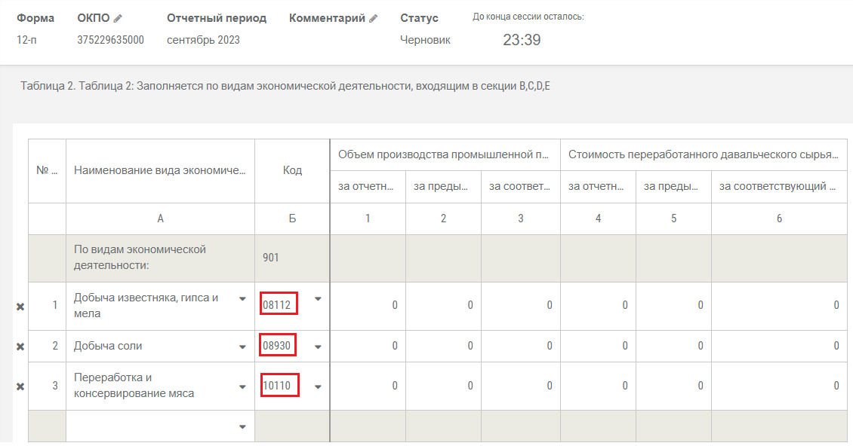
Рисунок 6
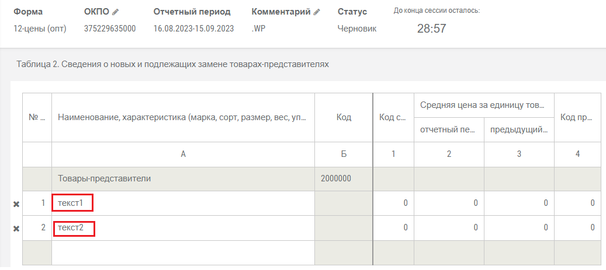
Рисунок 7
- Код единицы измерения позиции, если у позиции одна единица измерения – пустое значение
- Значение. Если значение представляет собой дробную величину – необходимо использовать разделитель дробной части - точка.

Примеры
- Если строка имеет номер и название и по каждой графе можно ввести только одно значение (фиксированная строка) (Рис. 8), то файл CSV должен иметь вид:

Таблица;Графа;Код строки;Позиция блока;Единица измерения;Значение
1;1;1;;;1.1
1;2;1;;;2.2
1;1;2;;;3
1;2;2;;;4
1;1;3;;;5
1;2;3;;;6
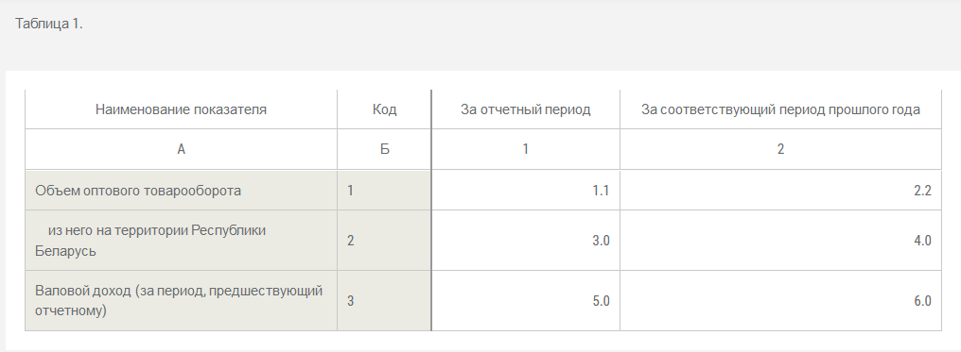
Рисунок 8
- Если строка позволяет выбрать из справочника несколько позиций без единиц измерения или с одной единицей измерения (блок строк первого рода) (Рис.9-Рис.10), то файл CSV должен иметь вид:
Таблица;Графа;Код строки;Позиция блока;Единица измерения;Значение
1;1;10;;;2
1;2;10;;;2
1;1;11;050;;1
1;2;11;050;;1
1;1;11;012;;11.1
1;2;11;012;;11.1
1;1;11;051;;111
1;2;11;051;;111
1;1;11;070;;1111
1;2;11;070;;1111
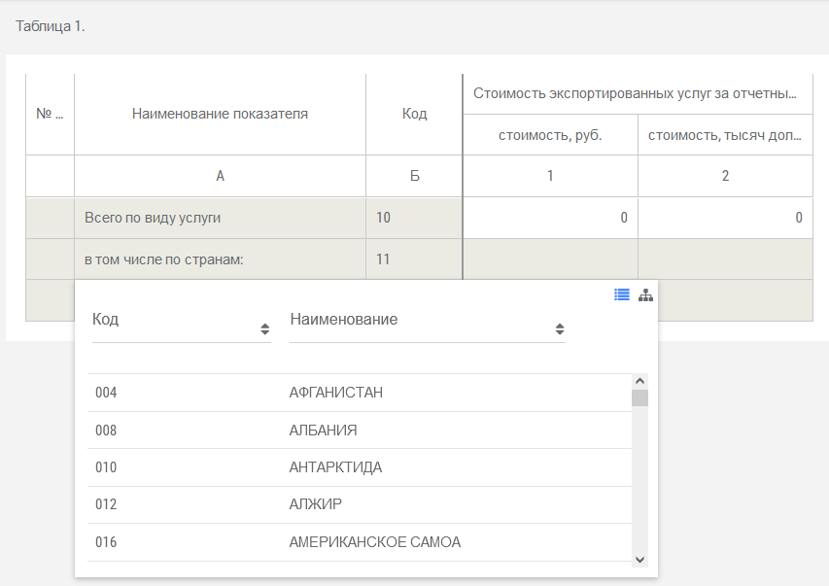
Рисунок 9
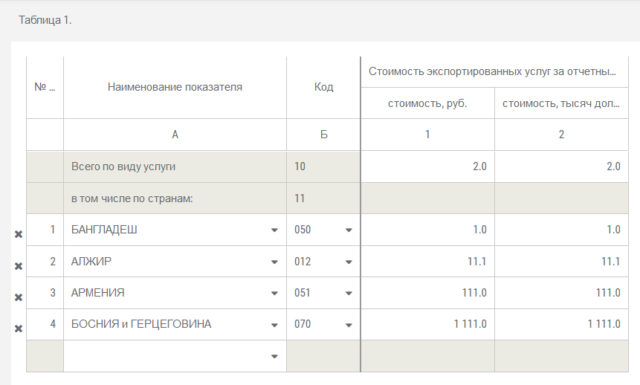
Рисунок 10
- Если строка позволяет выбрать из справочника позиции, и они имеют несколько единиц измерения (блок-строк первого рода) (Рис.11), то в файле загрузки должен содержаться код единицы измерения, и файл CSV должен иметь вид:

Таблица;Графа;Код строки;Позиция блока;Единица измерения;Значение
3;1;902;08.12.12.300;;1
3;2;902;08.12.12.300;;11
3;3;902;08.12.12.300;;1
3;4;902;08.12.12.300;;111
3;5;902;08.12.12.300;;1
3;6;902;08.12.12.300;;1111
3;1;902;25.99.29.250;0796;1
3;2;902;25.99.29.250;0796;2
3;3;902;25.99.29.250;0796;3
3;4;902;25.99.29.250;0796;4
3;5;902;25.99.29.250;0796;5
3;6;902;25.99.29.250;0796;6
3;1;902;25.99.29.250;0406;11
3;2;902;25.99.29.250;0406;22
3;3;902;25.99.29.250;0406;33
3;4;902;25.99.29.250;0406;44
3;5;902;25.99.29.250;0406;55
3;6;902;25.99.29.250;0406;66
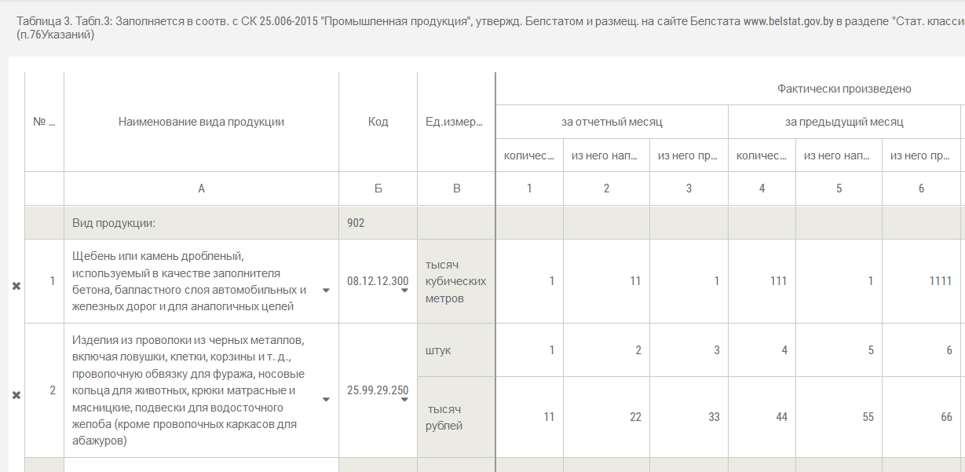
Рисунок 11
- Если строка позволяет вводить текстовое значение (свободный блок) (Рис.12), то файл CSV должен иметь вид:
Таблица;Графа;Код строки;Позиция блока;Единица измерения;Значение
1;1;11;test1;;1
1;2;11;test1;;2
1;3;11;test1;;3
1;4;11;test1;;4
1;5;11;test1;;5
1;6;11;test1;;6
1;7;11;test1;;7
1;8;11;test1;;8
1;9;11;test1;;9
1;1;11;test2;;1
1;2;11;test2;;11
1;1;11;test3;;222
1;2;11;test3;;222
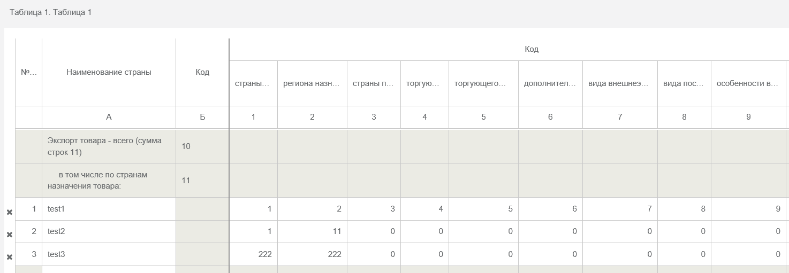
Рисунок 12

Справочники
Справочники, используемые в макетах форм, можно просмотреть на странице портала “Страница самопомощи респондента/Загрузка из CSV” (Рис.13). При необходимости справочник можно выгрузить в файл в формате json.
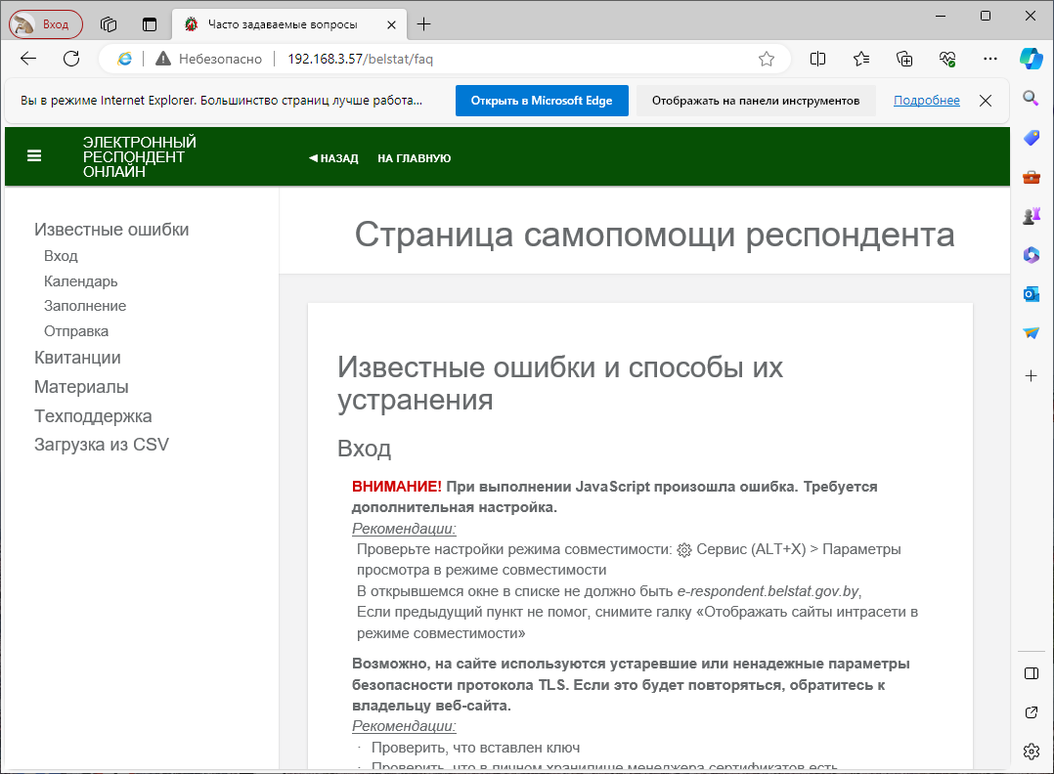
Рисунок 13

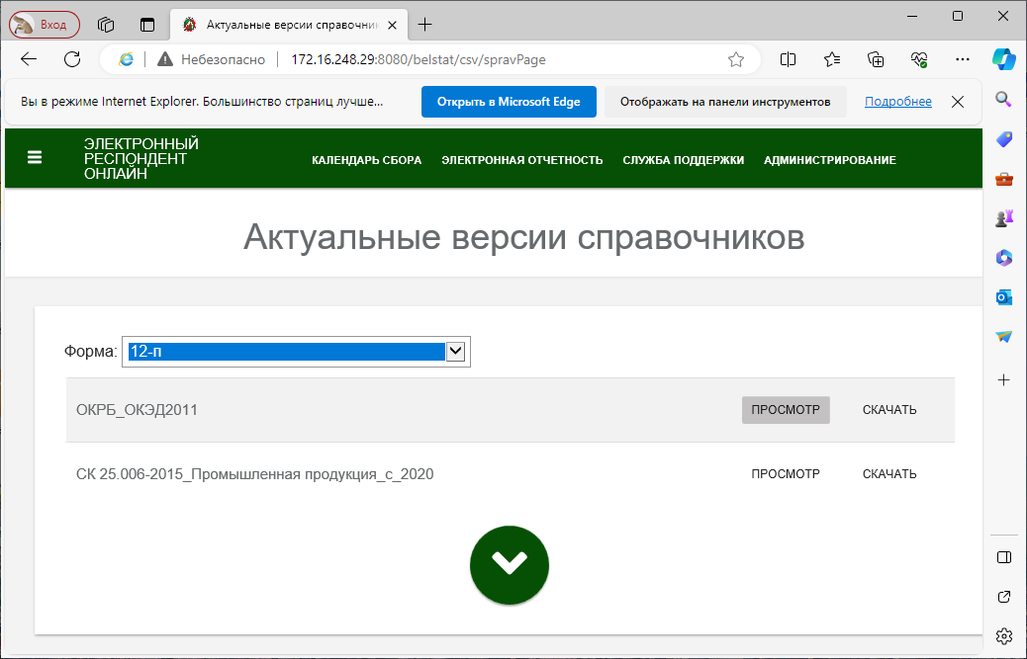
Рисунок 14

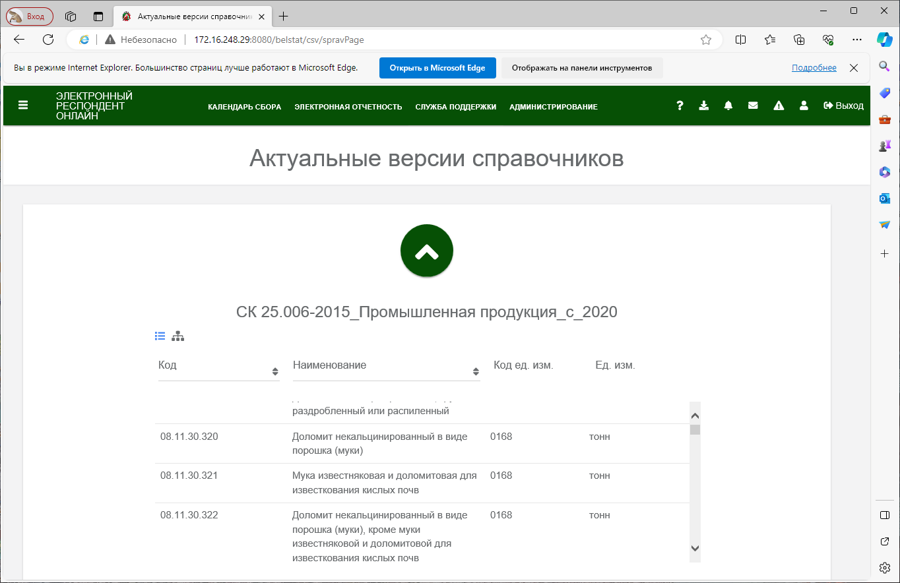
Рисунок 15

Протокол загрузки
После обработки загружаемого CSV-файла пользователю выводится протокол загрузки, содержащий информацию о ходе и результатах загрузки (Рис.16).
Пример протокола загрузки:
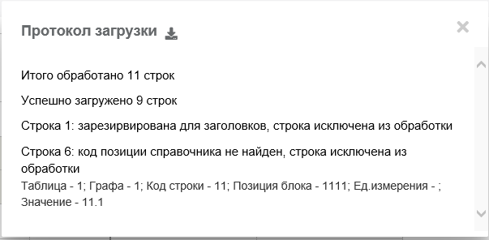
Рисунок 16
Если файл загрузки был сформирован с ошибками, будет выдано сообщение об ошибке с указанием ошибочной позиции и такая строка загружена не будет. Протокол можно выгрузить в файл формата txt.

Перечень сообщений об ошибках
- в строке менее шести значений;
- не найдена таблица с указанным номером;
- не найдена графа с указанным номером;
- не найдена строка с указанным кодом;
- для свободного блока не указано название строки;
- для блока строк первого рода не указан код;
- позиция блока строк первого рода с указанным кодом не найдена;
- единица измерения с указанным кодом не найдена;
- для позиции блока строк первого рода с множественными единицами измерения не указан код единицы измерения;
- для позиции блока строк первого рода с множественными единицами измерения указан неверный код единицы измерения;
- указанная величина не может быть распознана как число;
- для ячейки, требующей неотрицательного значения, указана отрицательная величина;
- указанная величина нарушает формат значений, установленный для ячейки;
- строка повторно описывает уже обработанную ячейку отчёта.

Возможность тестовой загрузки
На странице портала “Страница самопомощи респондента/Загрузка из CSV” возможно поэкспериментировать с созданным файлом CSV, загрузив его в любой доступный макет формы, без создания и отправки отчетов.
Нужно нажать ссылку «Тест CSV», на открывшейся странице выбрать форму, нажать кнопку «Загрузка» и указать путь к файлу (Рисунок 17-18).

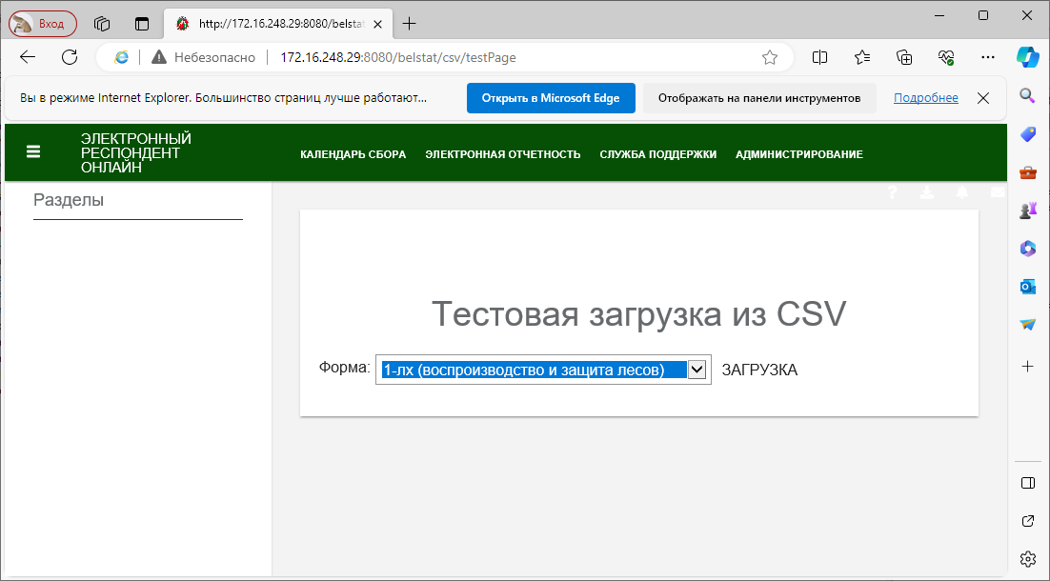
Рисунок 17

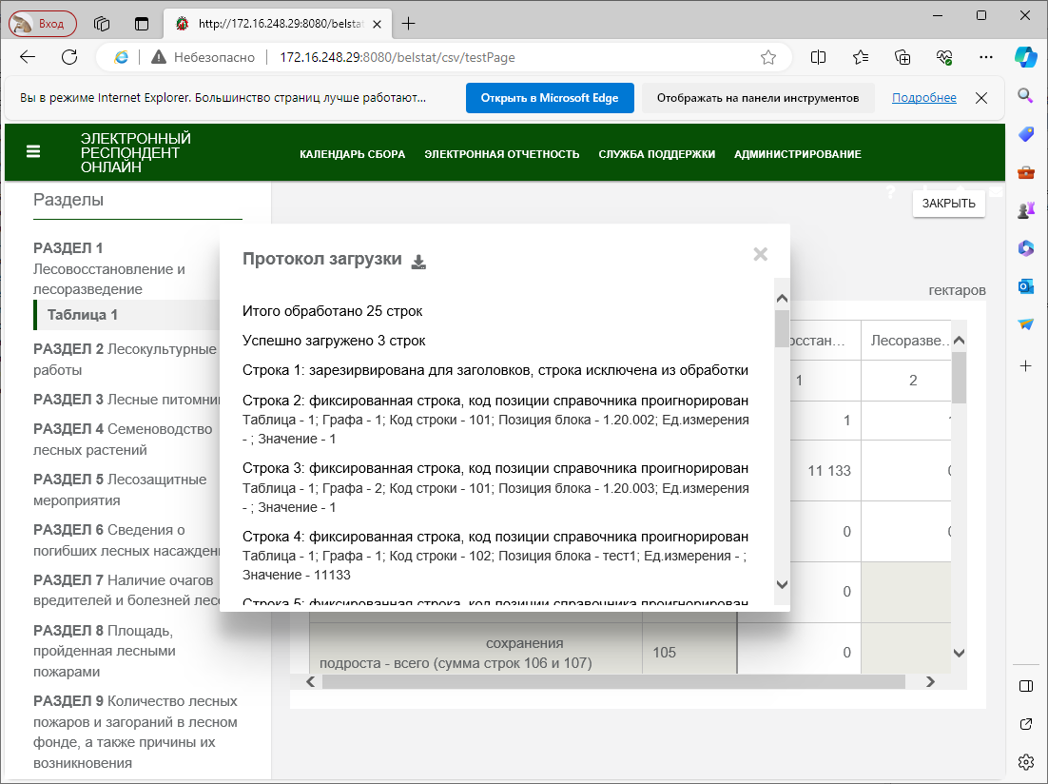
Рисунок 18
Можно получить протокол загрузки и посмотреть непосредственно в форме как будут загружаться значения. В этом режиме отчет не создается, отправка и контроли не доступны. Протокол контроля можно сохранить в файл формата TXT.

